MỘT SỐ MẸO TRONG LÀM BÀI THI TOEIC

Mẹo TOEIC 1: Canh thời gian làm bài và làm bài theo thứ tự hợp lý để tiết kiệm thời gian

Như bạn đã biết từ bài viết Cấu trúc đề thi TOEIC, bạn có 45 phút để hoàn thành 100 câu phần nghe và 75 phút cho 100 câu phần đọc. Nghĩa là trong vòng 2 tiếng, bạn phải hoàn thành 200 câu, tính luôn cả thời gian dùng để đọc những đoạn văn dài ngoằng trong phần 7. Vậy làm thế nào để không bị thiếu thời gian làm bài? Bạn cần canh thời gian làm bài của mình.
Tuy bạn sẽ không được mang đồng hồ vào phòng thi, nhưng mỗi phòng thi đều có một cái đồng hồ treo tường để giúp bạn canh thời gian làm bài, nên việc canh thời gian là hoàn toàn khả thi.

Ở Phần Nghe (Phần 1, 2, 3, 4) bạn sẽ nghe từ câu này đến câu khác theo một thứ tự nhất định trong vòng 45 phút, vì vậy khi làm bài Phần Nghe bạn sẽ không cần bận tâm với việc canh thời gian hay thứ tự làm bài.
Tuy nhiên, để tiết kiệm thời gian cũng như làm bài chính xác hơn ở Phần Nghe, bạn sẽ không cần phải nghe các đoạn Instructions (Hướng dẫn cách làm) ở đầu mỗi phần 1, 2, 3, 4, vì khi luyện nghe TOEIC bạn đã quá quen với cách làm bài rồi. Thay vào đó, bạn nên tranh thủ xem hình (ở Phần 1), hay đọc các câu hỏi và các đáp án (ở Phần 3, 4).

Còn ở Phần Đọc (Phần 5, 6, 7) bạn làm 100 câu trong vòng 75 phút. Bạn nên cố gắng phân bổ thời gian như sau:
- Phần 5 và Phần 6: chỉ dành tối đa 30 giây cho 1 câu hỏi, vị chi bạn mất tầm 25 phút cho cả 2 phần này.
- Phần 7: dành khoảng 50 phút để trả lời 48 câu hỏi, tính ra là 1 phút cho 1 câu. Bạn đọc câu hỏi trước rồi mới quay lên đọc bài đọc để tiết kiệm thời gian làm bài và để việc tìm câu trả lời trong bài đọc trở nên dễ dàng hơn.
Ở Phần Đọc, bạn không cần phải làm bài theo thứ tự nào cả, nghĩa là bạn có thể làm bất cứ câu nào mà bạn thích!
Kinh nghiệm thi TOEIC cho thấy, Phần 5 và Phần 6 có mức độ khó thấp hơn so với Phần 7, vì ở Phần 5 và 6 bạn chỉ cần dựa vào kiến thức tiếng Anh sẵn có là có thể làm nhanh được, còn ở Phần 7, ngoài kiến thức tiếng Anh, bạn còn phải lấy thông tin từ bài đọc để chọn câu hỏi đúng. Vì vậy, dù bạn được phép làm bài không theo thứ tự nhưng bạn vẫn nên làm tuần tự qua các câu hỏi của Phần 5, đến Phần 6, rồi đến Phần 7.
Từng câu hỏi đều có giới hạn thời gian và điều này giúp bạn làm quen với việc "chạy đua" với thời gian khi làm bài thi thật sự.

Mẹo TOEIC 2: Không day dưa quá lâu ở một câu

Khi bạn thấy mình đã dừng lại ở một câu quá lâu so với thời gian cần dành cho câu đó (như ở phần trên đã nhắc đến), bạn có thể quyết định làm một trong hai hành động sau:
- Để trống câu đó và quay lại sau,
- Hoặc, chọn 1 đáp án và chuyển sang câu tiếp theo
Với cách 1, bạn sẽ có thể đi qua hết tất cả các câu mình chắc chắn có thể trả lời được để giành trọn điểm những câu đó, thay vì mắc kẹt ở những câu mà mình có chọn thì cũng không chắc là đúng hay sai. Tuy nhiên, cách này cũng có một nhược điểm, đó là khi quay lại, bạn có nguy cơ vô tình bỏ sót một số câu chưa chọn đáp án.
Với cách 2, tuy không chắc là đáp án bạn chọn là chính xác, nhưng bạn sẽ đảm bảo rằng mình không làm sót bất kì câu nào trong đề thi. Hơn nữa, bạn vẫn có thể tăng khả năng chọn đáp án đúng bằng cách loại đi những đáp án quá sai.

Mẹo TOEIC 3: Loại trừ những đáp án quá sai
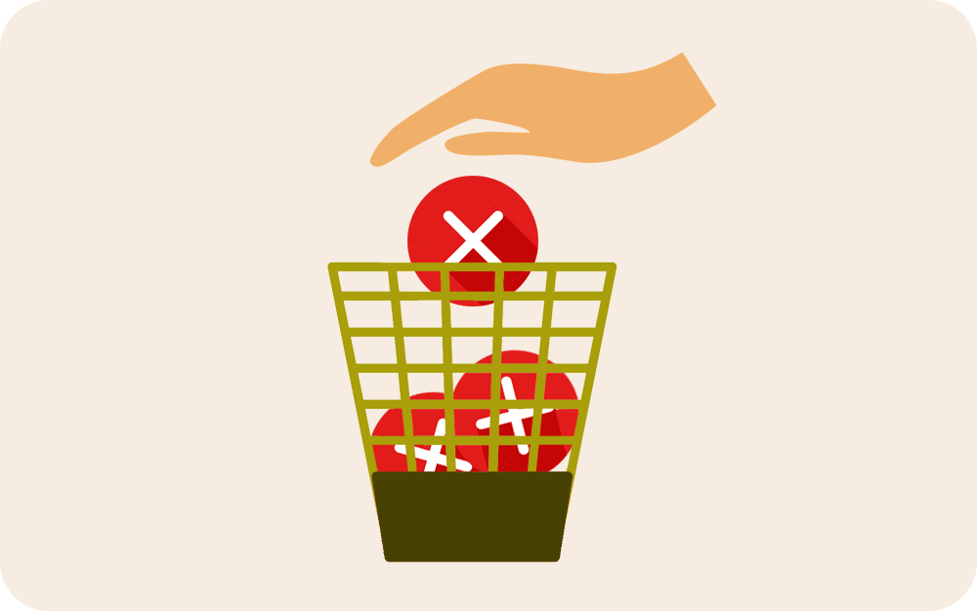
Trong đề thi TOEIC, đôi lúc bạn sẽ thấy một số đáp án sai rành rành, không thể nào chọn nó được. Đó là cơ hội để chúng ta thẳng tay loại trừ những đáp án này đi và chỉ cân nhắc những đáp án còn lại thôi.
Ví dụ ở Phần 1:

Nếu bạn nghe thấy một đáp án là "One man is asleep" (một người đàn ông đang ngủ) mà bạn nhìn trong hình không thấy ai ngủ mà ai cũng đang cười tươi thì rõ ràng là phải loại đáp án này rồi. Cho dù không chắc chắn với 3 đáp án còn lại nhưng bạn có thể tự tin loại đáp án sai này và chỉ cần quyết định chọn 1 trong 3 câu còn lại.

Ví dụ ở Phần 5:
Most ____ have agreed on the new overtime policy.
(Hầu hết ____ đã đồng thuận về chính sách làm thêm giờ mới.)
Có 4 đáp án là:
- A. direction (sự hướng dẫn) (danh từ)
- B. directors (giám đốc) (danh từ)
- C. direct (động từ)
- D. directly (trạng từ)
Nhìn vào chỗ trống, bạn đã có thể suy ra chỉ có thể điền vào chỗ trống một danh từ vì ngay trước chỗ trống có mạo từ "the". Vì vậy, bạn có thể loại ngay "direct" (động từ) và "directly" (trạng từ), và bạn chỉ phải xem xét 1 trong 2 đáp án còn lại thôi. Một lựa chọn 50:50 thì dễ chọn đúng hơn hẳn phải không nào!
Trường hợp tuyệt vời nhất là khi bạn đã chắc chắn loại được 3 đáp án sai, chắc chắn đáp án còn lại phải là đáp án đúng.
Tuy nhiên, lúc làm bài thi thật sự, không phải lúc nào chúng ta cũng có thể may mắn loại suy được như vậy, vì đôi khi đề thi có những từ vựng khó khiến bạn không hiểu. Vậy chúng ta phải làm thế nào?

Mẹo TOEIC 4: Khi gặp từ vựng khó, đừng hoảng loạn mà hãy tìm gợi ý

Không nhất thiết chúng ta phải hiểu hết tất cả từ vựng mới làm bài được, vì:
- Đôi khi từ vựng khó không ảnh hưởng đến việc chọn đáp án.
- Nếu từ vựng khó có liên quan đến câu hỏi, bạn có thể đoán nghĩa của chúng thông qua các từ ngữ và các câu văn xung quanh nó.
Ví dụ:
This is reminder that your domain will expire on March 30. Please renew it before the date so you won't lose access to it.
(Đây là một nhắc nhở rằng tên miền của bạn sẽ hết hạn vào ngày 30 tháng 3. Hãy gia hạn trước ngày này để không bị mất quyền truy cập.
Giả sử bạn chưa hiểu từ "expire" trong câu vừa rồi, nhưng nếu dựa vào câu tiếp theo sau nó, ít nhất bạn vẫn có thể đoán được ý chính là tên miền sẽ không hoạt động nữa và sẽ làm gián đoạn việc truy cập của bạn. Đôi khi chỉ cần hiểu như vậy là đã đủ để làm bài rồi.
Cho nên, khi gặp từ mới hay từ lạ, bạn hãy cứ bình tĩnh nhìn xem xung quanh từ đó có gợi ý gì để bạn đoán nghĩa không nhé. Khi luyện thi TOEIC, bạn hãy kiềm chế việc mở từ điển mỗi khi gặp từ lạ mà hãy cố gắng đoán xem từ đó có nghĩa là gì, và rồi bạn sẽ cảm thấy bất ngờ với khả năng đoán nghĩa của mình đấy!

Mẹo TOEIC 5: Cảnh giác các loại bẫy

Đề thi TOEIC khá "tàn nhẫn" vì thỉnh thoảng nó sẽ cố tình đánh lừa thí sinh. Vì vậy một bí quyết thi TOEIC là học về các loại bẫy thường hay cho ra.
Một trong số những loại bẫy phổ biến nhất trong đề thi khiến nhiều thí sinh mắc phải đó chính là có những từ có cách phát âm hay cách viết gần giống nhau nhưng nghĩa thì khác nhau "một trời một vực".
Ví dụ:
Ở Phần 2 (Đối thoại), bạn sẽ nghe câu hỏi:
Did that new book get a good review?
(Quyển sách mới đó có được nhận xét tốt không?)
Sau đó bạn nghe thấy đáp án:
No, I haven't booked my flight.
(Không, tôi chưa đặt vé cho chuyến bay của tôi.)
Dù trong đáp án này cũng có từ "booked" nghe hao hao từ "book" trong câu hỏi, nhưng đáp án này lại không có liên quan gì đến câu hỏi cả. Nếu chỉ nghe loáng thoáng có từ "booked" trong đáp án mà chọn đáp án này thì sai mất rồi.
Ngoài bẫy này ra thì đề thi TOEIC còn ẩn chứa rất nhiều loại bẫy khác đang chờ các thí sinh. Nhưng bạn đừng lo, những bẫy phổ biến và cách tránh bẫy đều đã được trình bày rất kỹ trong phần Chiến lược làm bài 7 phần đề thi TOEIC rồi!

Mẹo TOEIC 6: Không bỏ trống bất kỳ câu nào
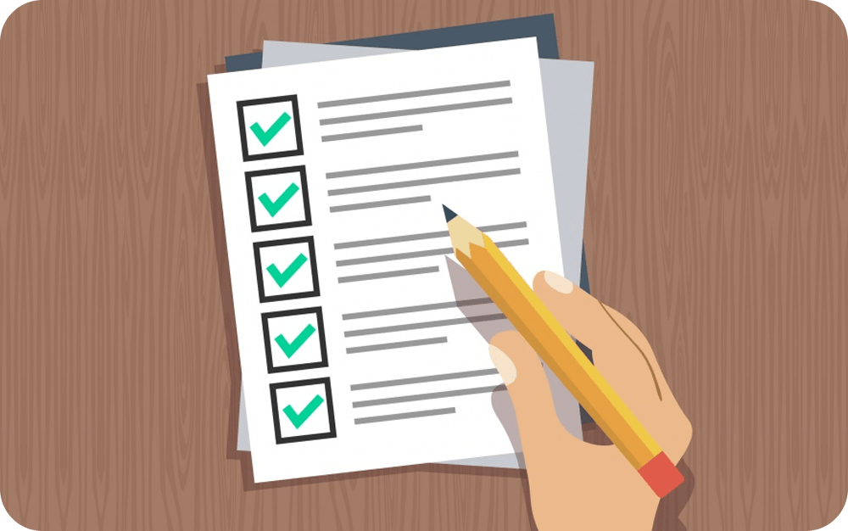
Bạn hãy nhớ rằng TOEIC là bài thi trắc nghiệm không trừ điểm cho câu trả lời sai nên việc không tô đáp án cho một câu hỏi nào đó chính là bạn đang tự đánh mất khả năng ghi điểm cao hơn cho bài thi của mình.
Với việc “chọn đại” một đáp án nào đó khi “bí” thì bạn vẫn có khả năng nâng cao số điểm cho bài thi lên 25% đấy nhé. Dĩ nhiên, chúng ta cũng cần phải có bí kíp để việc chọn đại vẫn mang lại khả năng ghi điểm cao nhất có thể:
Trắc nghiệm của TOEIC thường được thiết kế theo kiểu từ câu rất sai đến câu đúng nhất để đánh lừa thí sinh, nên nếu có gặp một câu nào khó quá mà chúng ta không chọn được ngay đáp án đúng, hãy tập loại trừ những đáp án quá sai để nâng cao khả năng ghi điểm cho bài thi của mình (như ở trên đã đề cập).
Thông thường trong đề thi khi bạn cảm nhận được có 2 đáp án khá giống nhau thì có khả năng là một trong hai đáp án đó sẽ có một cái là đáp án đúng. Lúc đó hãy dùng "giác quan thứ sáu" để cảm nhận xem đáp án nào mà bạn thấy “thích” hơn để chọn.
Trong trường hợp bạn không cảm nhận được đáp án nào bạn thích hơn thì hãy dùng đến ký tự nào thường mang lại may mắn cho bạn. Khi không có ký tự may mắn trong 2 đáp án đang phân vân thì hãy dùng đến tuyệt chiêu cuối là “đoán bừa” bạn nhé.
Tuy nhiên, việc "đánh lụi" này chỉ nên áp dụng khi đi thi thôi, còn khi đang luyện thi TOEIC bạn vẫn nên trung thực khi làm bài, nghĩa là câu nào không biết thì cũng không nên chọn đại, mà nên chấp nhận là mình đã làm sai để rút kinh nghiệm thi TOEIC và tiến bộ hơn!

Tổng kết
Vậy là chúng ta đã "bỏ túi" được 6 kinh nghiệm vô cùng hữu ích để ứng dụng khi làm bài trong phòng thi rồi!

